Российская Федерация  Республика Алтай  Совет депутатов  муниципального образования Черноануйского сельского поселения  Усть-Канского района | 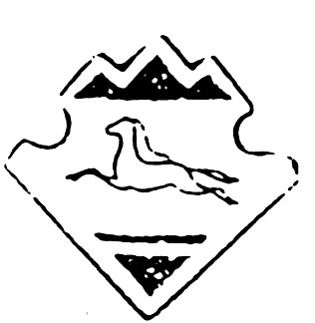 | Россия Федерациязы  Алтай Республика  Чаргы-Оозыjурт  муниципал тозомолинин  депутаттар  Соведи

РЕШЕНИЕ
Двадцать первой сессии четвертого созыва

" 19" февраля 2021года с. Черный Ануй № 21-56

«О внесении изменений и дополнений в
бюджет МО Черноануйское сельское поселение
на 2021год и на плановый период 2022-2023 г.г.»

Заслушав и обсудив информацию главы МО Черноануйское сельское поселение о внесении изменении и дополнении в бюджет МОЧерноануйское сельское поселение на 2021год и на плановый период 2022-2023г.г.

Совет депутатов Черноануйского сельского поселения РЕШИЛ:
I. Внести в бюджет МОЧерноануйского сельского поселения на 2021 год следующие изменения и дополнения:
В части 1 статьи 1 цифры "7393,4» заменить цифрами "7493,4"
В части 2 статьи 1 цифры "7393,4" заменить цифрами "8008,4"

Приложение 5 «Объем поступлений в бюджет МО Черноануйское сельское поселение в 2021году»; изложить в редакции согласно приложению 1
Приложения 7 «Распределение бюджетных ассигнований по разделам ,подразделам классификации расходов бюджета МО Черноануйское сельское поселение на 2021г» изложить в редакции согласно приложению 2
Приложения 9 Распределение бюджетных ассигнований по разделам ,подразделам ,целевым статьям (муниципальным) программам и непрограммным направлениям деятельности, группам (группам и подгруппам) видов расходов классификации расходов бюджета МО Черноануйское сельское поселение на 2021г» изложить в редакции согласно приложению 3
Приложения 13 «Ведомственная структура расходов бюджета МО Черноануйское сельское поселение на 2021г» изложить в редакции согласно приложению 4
II. Решение с изменениями обнародовать.

Глава Черноануйскогосельского поселения :
Председатель Совета депутатов
Черноануйского сельского поселения: _____________ Т.А.Акатьева

